Geberit i unikt projekt med Åhus Gästgivaregård och Ateljé Lyktan
Geberit, 26 april 2019

Geberit har tillsammans med 21 leverantörer – hälften av dem lokala från Skånetrakten – deltagit i ett unikt projekt med Ateljé Lyktan på Åhus Gästgivaregård. Där har inredningsdesigner Lena Nyholm skapat åtta individuella rum – alla inredda med stor fantasi och kreativ höjd. Igår öppnades dörrarna till den nya vindsvåningen.

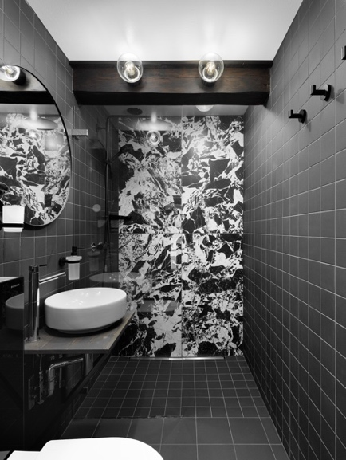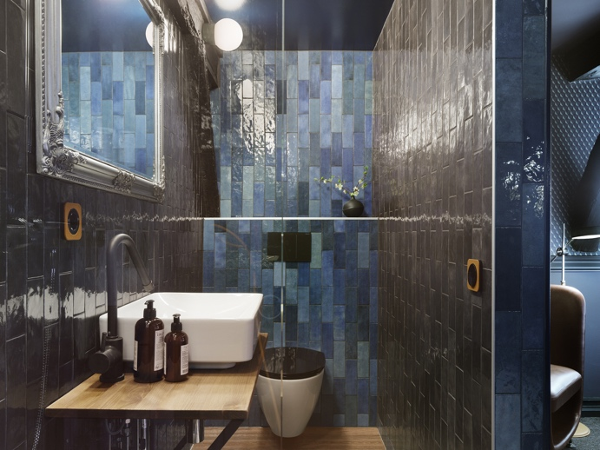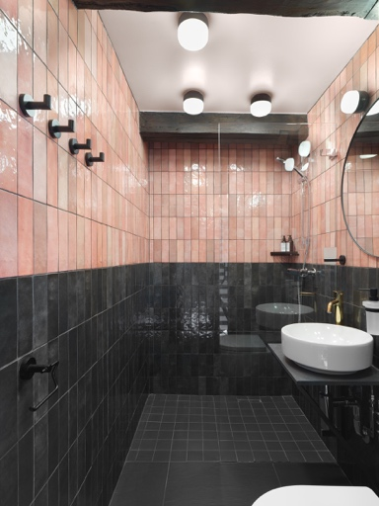

De åtta rummen på Åhus Gästgivaregårds vindsvåning har alla sin egen unika inredning och sitt unika badrum.

Den gamla gästgivaregården i Åhus har anor från 1700-talet. Här kunde sjömän och hamnfolk köpa brännvin från krögaren, långt före monopolets tid. Och här åt lite finare familjer middag på andra våningen.

Men nu har byggnaden fått ett lyft. Med hjälp av Ateljé Lyktan och inredningsdesigner Lena Nyholm – känd bland annat från Så mycket bättre och Bygglov – har den översta våningens åtta rum förvandlats till ett ”Alice i underlandet”, där varje dörr leder in till en ny värld. Sängar, mattor, kranar, toaletter, tapeter, lister…. Allt är utbytt, men den gamla charmen med synliga takbjälkar och små krypin finns kvar.

- Alla rum är unika och har ett eget formspråk. Jag vill att det ska bli en wow-upplevelse för gästen som ska bo i rummet, så jag har verkligen tagit ut svängarna och använt mycket färg och form, säger Lena Nyholm.
Geberit har deltagit i projektet genom att leverera all badrumsinredning till vindsvåningens rum.
I ett av rummen har den senaste modellen av duschtoaletten Geberit AquaClean Mera installerats, i övriga rum finns vägghängda toaletter från serien Ifö Spira Rimfree. Geberit har även bidragit med de moderna spolknapparna Geberit Sigma i olika utföranden, samt Ifö Sense badrumsmöbler och Ifö Space duschar. Dessutom med de modernt designade runda eller fyrkantiga tvättställen från serien Ifö Variform.

- Vi har valt badrumsinredning med fokus på design och innovation och på att såväl toalett som dusch och handfat ska bidra till totalupplevelsen när man kommer in i rummet, säger Petra Nilsson, marknadschef på Geberit.
Projektet är unikt på många sätt, inte minst genom att 21 olika aktörer har deltagit i renoveringen, 12 av dem är lokala aktörer från Skåne med omnejd.
- För oss på Geberit har det här varit ett spännande och lärorikt projekt. Att få se hur en designer väljer att använda våra produkter och verkligen tar ut svängarna. Vi får också ett fint ”showroom” för våra produkter, säger Petra Nilsson.
Den nya vindsvåningen stod klar och visades av Ateljé Lyktan och Lena Nyholm vid en invigningsceremoni den 25 april.

För fler högupplösta badrumsbilder: http://www.mynewsdesk.com/se/geberit/latest_media

För ytterligare information
Petra Nilsson, Marknadschef Geberit Sverige
petra.nilsson@geberit.com
+46 72 743 29 27
Lena Nyholm, Inredningsdesigner, Holger Design
lena@holgerdesign.se
+46 70 887 35 87

Om Geberit
Geberitkoncernen är marknadsledande i Europa inom sanitetsprodukter och har en global räckvidd. Geberit verkar som en integrerad koncern med stark lokal närvaro i de flesta europeiska länder, och bidrar med unikt mervärde när det gäller sanitetsteknik och badrumsporslin. Produktionsnätet omfattar 29 produktionsanläggningar och koncernens huvudkontor finns i Rapperswil-Jona, Schweiz. Geberit har mer än 12,000 anställda i 50 länder och en nettoförsäljning på 3,1 miljarder CHF 2018. Geberits aktier finns på den schweiziska börsen SIX; sedan 2012 finns Geberit med i SMI (Swiss Market Index). http://www.geberit.se
Geberit Sverige
Mer än 400 anställda arbetar för Geberit i Sverige. Ronnie Persson är VD för Geberit AB och Bruno Rubino är VD för Geberit Production AB.

